Календарь международных и всероссийских интеллектуальных конкурсов

по информатике и ИКТ для учащихся школы МКОУ «Троицкая СОШ № 62»
Название |  | Дата проведения конкурса | Участники | Вид конкурса | Официальный сайт | Сколько лет участвует школа
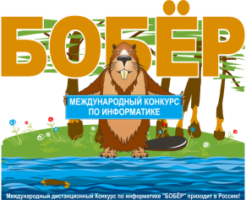 | Международный конкурс по информатике БОБЕР | 12 - 15 ноября 2012 года | 3-10 классы | В режиме on-line | http://bebras.ru/ | План  2013-2014
 | Всероссийский конкурс «КИТ – компьютеры, информатика, технологии» | 21 ноября  2012 года | 2-11 классы | Дистанционный конкурс. Участники получают задания на бланках | http://konkurskit.org/ | Участвовали  Первый год 2012-2013  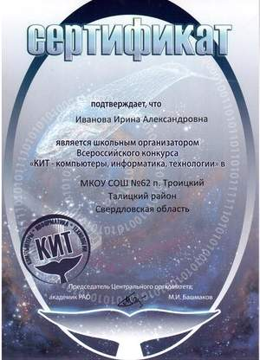
 | Международного Конкурса КИО - "Конструируй, исследуй, оптимизируй" | 25 февраля –  4 марта  2013 года | 4-11 классы | Решение задач на компьютере с последующей отправкой файлов решений | http://ipo.spb.ru/kio/ | План  2013-2014
 | Международная игра-конкурс «ИНФОЗНАЙКА» | 24 января  2013 года | 2-11 классы | Дистанционный конкурс. Участники получают задания на бланках | http://www.infoznaika.ru/ | Участвовали  Третий год  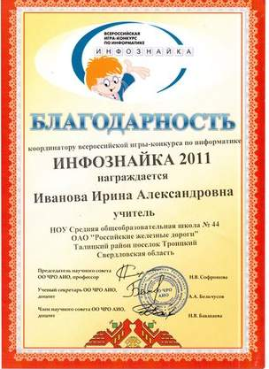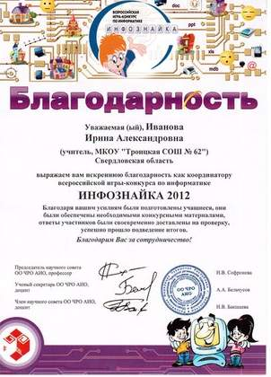
 | Всероссийский конкурс  «Найди свой ответ в WWW-2013» | Середина февраля –  начало марта  2013 года | 4-11 классы | Дистанционный конкурс в режиме on-line. | http://www.search.infoznaika.ru/ | 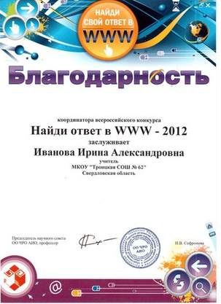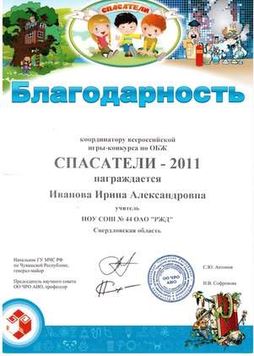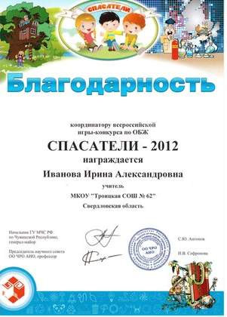
Всю информацию об участии в конкурсах, оплате организационных взносов можно найти на сайтах, указанных в таблице, или обратиться за разъяснениями к школьному организатору – Ивановой Ирине Александровне (4 кабинет)

